Day5

Setname可以設定擁有者

Getname可以取得擁有者名子

Constructer建構子

msg.sennder拿到送出該transaction 的address\

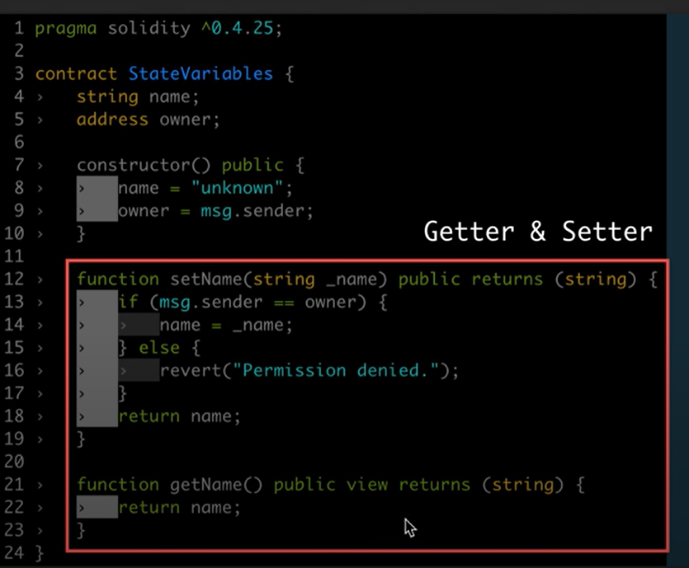

View return 只單純看

Revert中止 gas的消耗不歸還

類似的還有assert() require() throw()